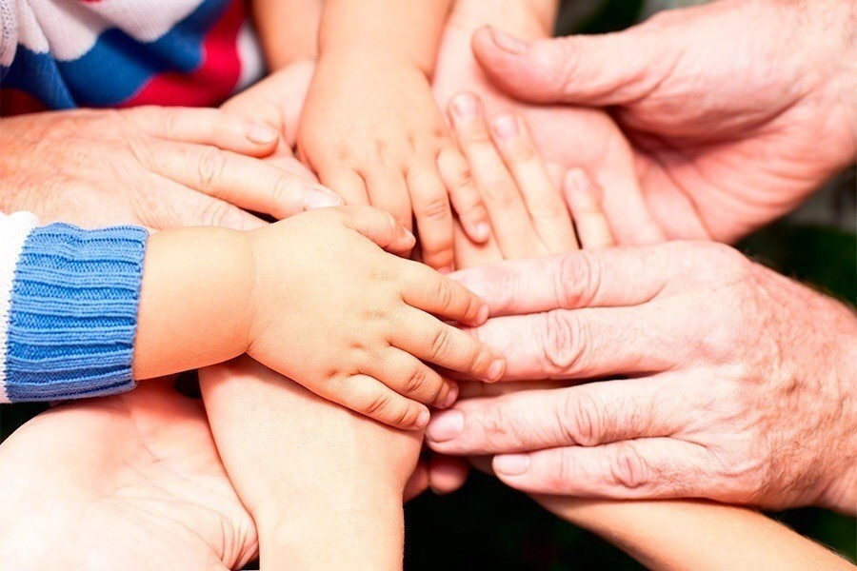
Семья – это неотъемлемая часть общества, которая способствует формированию гармоничной личности. Без нее человек становится одиноким, оторванным от общества. Каждому хочется, чтобы дома его ждали близкие и любимые люди, поддерживали и давали чувство опоры.
К сожалению, далеко не во всех семьях царит гармония и любовь. В этой статье мы расскажем о некоторых причинах семейного неблагополучия.
Главной причиной, неблагополучного детства является неблагополучие его семьи. Таких семей великое множество. Жизненные трудности, как раз таки, и способствуют возникновению неблагополучия семьи.
Рассмотрим ряд причин, которые вызывают семейное неблагополучие:
- кризисные явления в социально-экономической сфере;
- причины, психолого-педагогического характера, связанные с внутрисемейными отношениями;
- биологического характера (физически или психически больные родители, дурная наследственность у детей, наличие в семье детей с недостатками развития или детей-инвалидов).
Очень часто родители допускают такую ошибку, как гиперопека. Это так же приводит к плачевным последствиям.
С каждым годом число неблагополучных семей значительно вырастает.
Главная причина – отсутствие средств к нормальному существованию, угроза безработицы, неполноценное питание, рост цен на продукты питания, услуги.
Резкое увеличение стрессовых ситуаций сказывается на детях.
Именно семейное неблагополучие является предпосылкой к деформации процесса социализации личности ребёнка, что в конечном итоге приводит к безнадзорности и беспризорности ребенка.
Ниже предлагаем вам пройти тест. Перейдите по ссылке и узнайте степень вашей тревожности.
https://proftest.me/test-family-anxiety

